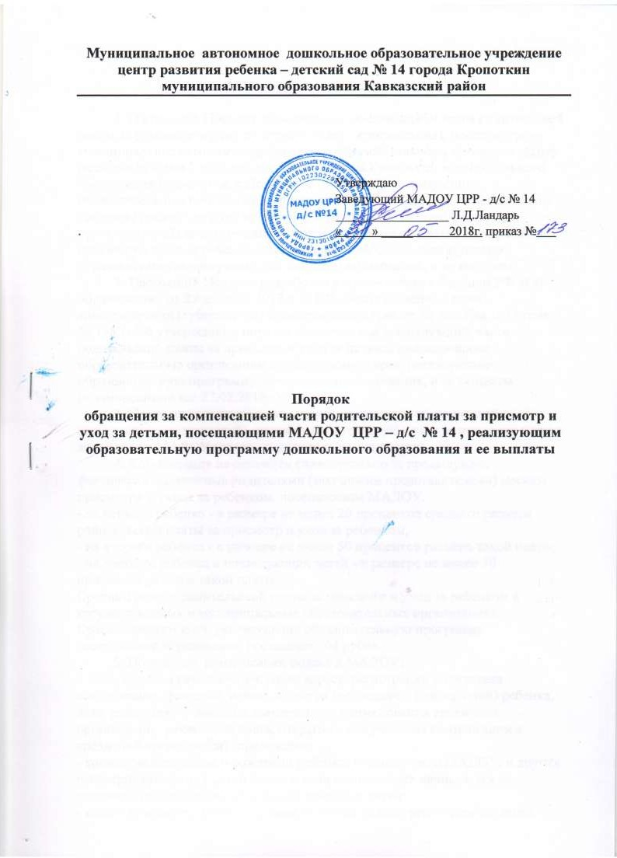

**Муниципальное автономное дошкольное образовательное учреждение**

**центр развития ребенка – детский сад №14 города Кропоткин**

**муниципального образования Кавказский район**

|  |  |
| --- | --- |
|  | Утверждено  Заведующий МАДОУ ЦРР-д/с №14  ________________Л.Д. Ландарь  приказ №173 от 31.05.2018 г. |

**Порядок**

**обращения за компенсацией части родительской платы за присмотр и уход за детьми, посещающими МАДОУ ЦРР-д/с №14, реализующим образовательную программу дошкольного образования и ее выплаты**

# 1.Общие положения

1. Настоящий Порядок обращения за компенсацией части родительской платы за присмотр и уход за детьми (далее - компенсация), посещающими муниципальное автономное дошкольное образовательное учреждение центр развития ребенка – детский сад № 14 города Кропоткин муниципального образования Кавказский район (далее - МАДОУ), реализующим образовательную программу дошкольного образования и ее выплаты (далее Порядок) регламентирует процедуру обращения родителей (законных представителей) за компенсацией части родительской платы, внесенной за присмотр и уход за ребенком, посещающим МАДОУ, реализующим образовательную программу дошкольного образования, и ее выплаты.
2. Настоящий Порядок разработан в соответствии с Законом РФ «Об образовании» от 29 декабря 2012 г. N 273, Постановлением главы администрации (губернатора) Краснодарского края от 12 декабря 2013 года

№ 1460 «Об утверждении порядка обращения за компенсацией части родительской платы за присмотр и уход за детьми, посещающими образовательные организации Краснодарского края, реализующие образовательную программу дошкольного образования, и ее выплаты

(с изменениями на: 27.02.2018г.).

1. Право на получение компенсации имеет один из родителей (законных представителей), внесших родительскую плату за присмотр и уход за ребенком МАДОУ (далее - получатель компенсации).
2. Компенсация начисляется ежеквартально за предыдущие, фактически оплаченные родителями (законными представителями) месяцы присмотра и ухода за ребенком, посещающим МАДОУ:

* на первого ребенка - в размере не менее 20 процентов среднего размера родительской платы за присмотр и уход за ребенком;
* на второго ребенка - в размере не менее 50 процентов размера такой платы;
* на третьего ребенка и последующих детей - в размере не менее 70 процентов размера такой платы. Средний размер родительской платы за присмотр и уход за ребенком в государственных и муниципальных образовательных организациях Краснодарского края, реализующих образовательную программу дошкольного образования, составляет 764 рубля.

1. Получатель компенсации подает в МАДОУ:

* заявление (с указанием почтового адреса регистрации получателя

компенсации, фамилии, имени, отчества (последнее – при наличии) ребенка, даты рождения, % выплаты компенсации, наименования кредитной

организации, реквизитов счета, открытого получателем компенсации в кредитной организации) (приложение 1);

* копию свидетельства о рождении ребенка, посещающего МАДОУ, и других несовершеннолетних детей в семье, если компенсация начисляется на второго и последующих по порядку рождения детей;
* копию документа, удостоверяющего личность получателя компенсации;
* копию страхового свидетельства обязательного пенсионного страхования получателя компенсации.

При приёме заявления МАДОУ знакомит родителей (законных представителей) с Порядком обращения за компенсацией части родительской платы за присмотр и уход за детьми, посещающими МАДОУ, реализующим образовательную программу дошкольного образования и ее выплаты. Факт ознакомления родителей (законных представителей) фиксируется в заявлении о назначении компенсации и заверяется личной подписью родителей (законных представителей) ребенка.

1. Представление получателем компенсации неполных и (или)

недостоверных сведений является основанием для отказа в назначении и выплате компенсации.

1. МАДОУ формирует личное дело каждого заявителя. В личное дело брошюруются документы, указанные в пункте 4 настоящего Порядка.

Список заявителей на предоставление компенсации и ее размер

утверждаются приказом заведующего МАДОУ. Приказ должен содержать следующие сведения: фамилию, имя, отчество (последнее - при наличии), дату рождения ребенка, последовательность его рождения среди

несовершеннолетних детей в семье заявителя, размер компенсации части платы (не менее 20% - на первого ребенка, не менее 50% - на второго ребенка, не менее 70% - на третьего ребенка и последующих детей). С

приказом предоставляется приложение установленной формы , содержащее сведения о получателе компенсации:

|  |  |  |  |  |  |  |  |  |  |  |  |
| --- | --- | --- | --- | --- | --- | --- | --- | --- | --- | --- | --- |
| № п/п | Ф.И.О.  получател я | Дата рождени я получ- ля  компенса ции | Дом. адрес | Паспорт | | | СНИЛС  получа- теля компенса  -ции | Группа | Ф.И.О.,  дата  рождени я детей | Кол- во  детей | Способ выплат ы |
| серия номе р | кем выда н | дата выдач и |  |  |  | Наимен ование банка (номер счета СБ  книжки, номер счета пласт.ка рты) |

1. Документы регистрируются в журнале приема заявлений о

назначении компенсации части родительской платы за присмотр и уход за ребенком (детьми).

Журнал ведётся в установленной форме:

|  |  |  |  |  |  |  |
| --- | --- | --- | --- | --- | --- | --- |
| № п/п | Дата | ФИО | ФИО | Подпись | Подпись | Результат |
| (регистрац. | приема | ребенка; | заявителя | заявителя | лица, | рассмотрения |
| номер) | заявления | число, |  |  | принявшего | (дата и номер |
|  |  | месяц, год |  |  | документы | приказа о |
|  |  | рождения |  |  |  | назначении |
|  |  |  |  |  |  | компенсации, |
|  |  |  |  |  |  | % выплаты) |

1. Заведующий МАДОУ представляет в орган, уполномоченный осуществлять выплату компенсации, приказ, указанный в пункте 6 настоящего Порядка.
2. При наступлении обстоятельств, влекущих прекращение выплаты компенсации, выплата прекращается с месяца, следующего за месяцем, в котором наступили соответствующие обстоятельства. Выплата компенсации прекращается в случае выбытия ребенка из детского сада по различным причинам (переезд родителей на другое место жительства, поступление в школу и другие причины). Выплата компенсации приостанавливается в случаях:
3. смерти родителя (законного представителя), на которого оформлена компенсация;
4. лишения родительских прав родителя, которому начисляется и выплачивается компенсация.

Компенсация может быть переоформлена на другого родителя (законного представителя). В этом случае компенсационные выплаты возобновляются.

1. В случае изменения числа несовершеннолетних детей в семье размер компенсации пересматривается, и ее выплата осуществляется на основе заявления родителей (законных представителей) с приложением документов, указанных в пункте 4 настоящего Порядка.
2. Компенсации перечисляются получателям компенсации согласно их заявлениям через организации федеральной почтовой связи либо на счет, открытый получателем компенсации в кредитной организации. Выплата компенсации получателям компенсации производится поквартально, начиная с месяца, следующего за отчетным кварталом, за октябрь и ноябрь текущего финансового года - до 31 декабря, за декабрь текущего финансового года - в январе следующего финансового года.
3. Родитель (законный представитель) воспитанника при приеме воспитанника на обучение по образовательным программам может написать заявление об отказе выплаты компенсации части родительской платы за присмотр и уход за ребенком (приложение № 2 к Порядку).
4. В настоящий Порядок по мере необходимости, выхода указаний, рекомендаций вышестоящих органов могут вноситься изменения и дополнения.
5. Срок действия Порядка не ограничен. Порядок действует до принятия нового.

Приложение № 1

к Порядку обращения за компенсацией части родительской платы

Заведующему МАДОУ ЦРР-д/с № 14 Л.Д.Ландарь

от

(Ф.И.О. полностью)

проживающего (ей)

заявление.

(подробный почтовый адрес по прописке)

Прошу назначить мне компенсацию части родительской платы за присмотр и уход за ребенком (детьми) в муниципальном автономном дошкольном образовательном учреждении центр развития ребенка – детский сад №14 города Кропоткин муниципального образования Кавказский район, на основании постановления главы

администрации (губернатора) Краснодарского края от 12 декабря 2013 года № 1460 «Об утверждении порядка обращения за компенсацией части родительской платы за присмотр и уход за детьми, посещающими образовательные организации Краснодарского края, реализующие образовательную программу дошкольного образования, и ее выплаты» (в редакции Постановлений главы администрации (губернатора) Краснодарского края от 05.09.2016г. № 684, от 27.02.2018г. № 70), в целях реализации Закона Краснодарского края от 16.07.2013г. № 2770-КЗ «Об образовании в Краснодарском крае», на первого, второго, третьего и последующих детей (нужное подчеркнуть):

(Ф.И.О. ребенка, дата рождения, с указанием выплаты %)

К заявлению прилагаю:

* копию паспорта заявителя;
* копии документов-реквизитов для перечисления средств на счёт получателя;
* свидетельство (свидетельства) о рождении ребенка (детей) шт.

(если несколько детей, указать количество представленных копий);

* копию страхового свидетельства обязательного пенсионного страхования получателя компенсации;
* прочие документы
* анкета получателя компенсации (приложение №1 к заявлению). Сумму компенсации прошу зачислять на мой банковский счёт

№

Банк РФ

(наименование банка/отделение Сбербанка)

С порядком обращения за компенсацией части родительской платы за присмотр и уход за ребенком (детьми), посещающим (и) муниципальное автономное дошкольное образовательное учреждение центр развития ребенка – детский сад № 14 города Кропоткин муниципального образования Кавказский район, реализующем основную общеобразовательную программу дошкольного образования, ознакомлен (а).

(дата) (подпись получателя компенсации)

С выплатой компенсации на согласен (на)

( дата) (подпись второго родителя (законного представителя)

Приложение № 1

к заявлению на назначение компенсации части родительской платы

# АНКЕТА ПОЛУЧАТЕЛЯ КОМПЕНСАЦИИ

**Группа** « »

# Ф.И.О. ребенка

**Фамилия, имя, отчество получателя**

**Дата рождения получателя**  **Населенный пункт**  **Улица Дом Корпус Квартира Серия паспорта**  **Номер паспорта**  **Кем выдан**

# Дата выдачи

**СНИЛС**

**Наименование детского сада**: муниципальное автономное дошкольное

образовательное учреждение центр развития ребенка – детский сад № 14

города Кропоткин муниципального образования Кавказский район **Количество несовершеннолетних детей в семье по порядку рождения** (Ф.И.О., дата рождения)

**Способ выплаты (указать какой сбербанк)**  **Отделение сбербанка**  **Номер счета**

/ /

(дата) (подпись) (расшифровка)

Приложение № 2

к Порядку обращения за компенсацией части родительской платы

Заведующему МАДОУ ЦРР-д/с № 14 Л.Д.Ландарь

от

(Ф.И.О. полностью)

проживающего (ей)

(индекс, почтовый адрес по прописке)

заявление.

Прошу не назначать мне компенсацию части родительской платы за присмотр и уход за ребенком (детьми) в муниципальном автономном дошкольном образовательном учреждении центр развития ребенка - детский сад № 14 города Кропоткин муниципального образования Кавказский район, реализующем основную общеобразовательную программу дошкольного образования на:

(Ф.И.О. ребенка (детей), дата рождения, с указанием выплаты %)

с « »_ 20 г. до момента предоставления документов для получения компенсации в части родительской платы.

С Порядком обращения за компенсацией части родительской платы за присмотр и уход за ребенком (детьми), посещающим (и) муниципальное автономное дошкольное образовательное учреждение центр развития ребенка - детский сад № 14 города Кропоткин муниципального образования Кавказский район, реализующим основную образовательную программу дошкольного образования, ознакомлен (а).

/ /

(дата) (подпись) (расшифровка)